Муниципальное казенное дошкольное образовательное учреждение Чухломский детский сад «Родничок»

Чухломского муниципального района Костромской области

**Конспект НОД**

**для детей старшей группы**

**«Телефон – мой друг»**



**Образовательные области:**

**«Познание»,**

**«Социализация»,**

**«Коммуникация»**

**Подготовила и провела:** воспитатель Ефимова Марина Александровна

**2014-2015 уч.год**

**Цель:**

Информирование детей о том, для чего предназначен и как работает Телефон доверия

**Задачи:**

1. Познакомить детей с историей появления и развития телефона, расширять знания о средствах связи.  
2. Закрепить правила речевого этикета при общении по телефону, знание номеров телефонов служб экстренной помощи: пожарной, милиции, скорой помощи.  
3. Развивать внимание, воображение, память, мышление.

**Материал:**

Костюм Телефона доверия, телефонный аппарат.

**Ход НОД:**

*Воспитатель:* - Дети, сегодня к нам в гости пришел необычный гость. Отгадайте, кто это?

Через поле и лесок подаётся голосок.   
Он бежит по проводам -   
Скажешь здесь, а слышно там. *(телефон)*

*Входит телефон.*

*Телефон:-* Здравствуйте, дорогие ребята!

*Воспитатель: -* А что мы знаем о телефоне? Для чего нужен телефон? Всегда ли были телефоны*?*

*Ответы детей.*

- Ребята, я хочу пригласить вас в прошлое телефона.  
Давным-давно, когда люди жили в пещерах и одевались в шкуры животных, они не умели говорить, но им приходилось общаться друг с другом. Как вы думаете, они общались при помощи телефона? А как они это делали?

*(Ответы детей: жестами, мимикой).*

- Давайте, и мы попробуем.  
Как вы думаете, ребята, легко ли было так общаться? *(Ответ детей).*Шло время, люди научились говорить, строили себе жилища, разводили хозяйство и продолжали искать новые способы передачи информации.  
Если необходимо было сообщить какую-то новость в другую деревню, люди забирались на высокую гору и разводили костер, позже использовали звуки барабанов, сигнальных труб, колокола. Все узнавали, что произошло какое-то событие, реагировали на это. Удобны ли были эти способы? Почему?  
*(Ответы детей).*

Но время шло. И вот был изобретен первый аппарат, он представлял собой две трубки, похожие на воронки, которые соединялись между собой длинным проводом. В одну трубку говорили, другую прикладывали к уху. Этот аппарат назвали «ТЕЛЕФОН». Что необычного для нас в этом телефоне?  
Слово «телефон» означает: первая часть «теле» - далеко, вторая часть – «фон» - звук. При помощи этого аппарата звук можно было услышать очень далеко.  
И вот изобрели мобильный телефон. Почему люди во всем мире пользуются им*? (Ответы детей).*

Действительно, мобильный – означает переносной его можно брать с собой и общаться, где бы ты не находился.  
*(Дети и воспитатель рассматривают телефоны).*

У каждого телефона есть свой номер. Это помогает нам позвонить именно тому человеку, которому нужно? *(ответы детей: номер).*  
А какие номера должен знать каждый человек в нашей стране?  
*(Ответы детей: телефоны служб: пожарной службы, милиция, скорая помощь).*

*Телефон:* - Молодцы, ребята. Но, вы наверное заметили, что я необычный телефон.

Если грустно, если страшно.  
Одиноко стало вдруг,   
Иль обидел кто напрасно.  
Знай, что есть надёжный друг!  
Руку помощи протянет,  
Выслушает, даст совет,  
Спутником в несчастье станет,  
Заслонит тебя от бед!  
Кто же друг тот верный, кто же?  
Кто всегда тебе поможет?  
Это он! Это он!  
**Доверья детский телефон!**

У меня есть свой номер: 8-800-20000-122

По этому номеру мне звонят многие люди, которые попадают в сложные жизненные ситуации, которым нужно чем-то помочь, с кем иногда просто необходимо пообщаться.  
*Воспитатель: -*17 мая празднуется Международный день детского Телефона доверия.

Главная задача всех Детских Телефонов доверия в мире – работать на благо детей, нуждающихся во внимании и защите.

Простые цифры запомнить нужно,  
И выход рядом окажется вдруг!  
Принять решение - это важно.  
Возьми телефон - на линии ДРУГ!

**Приложения:**

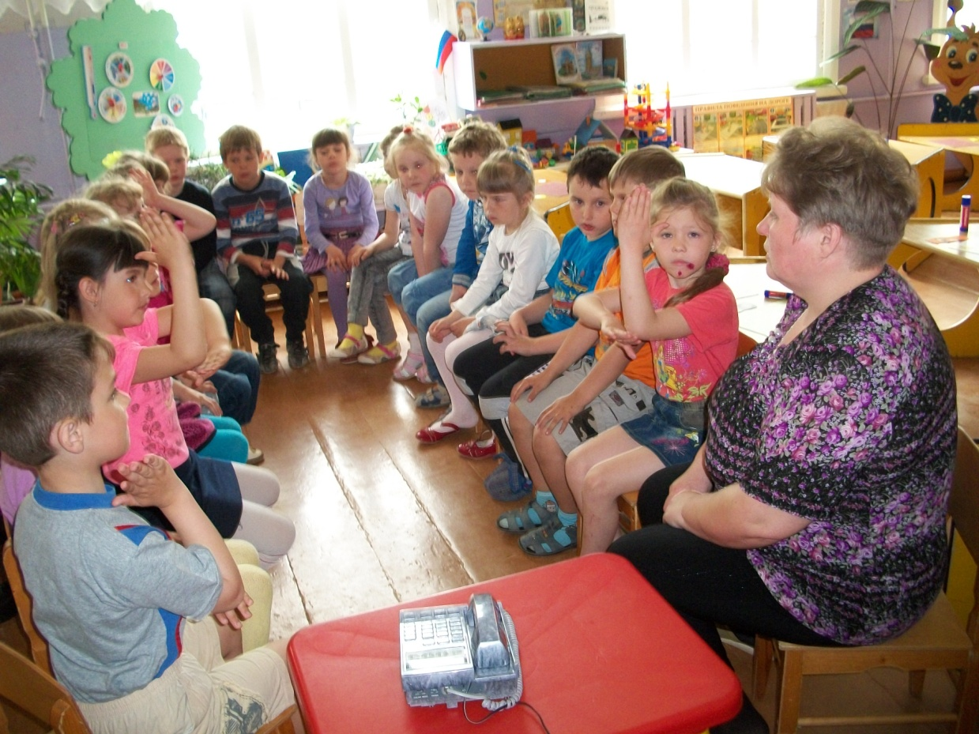

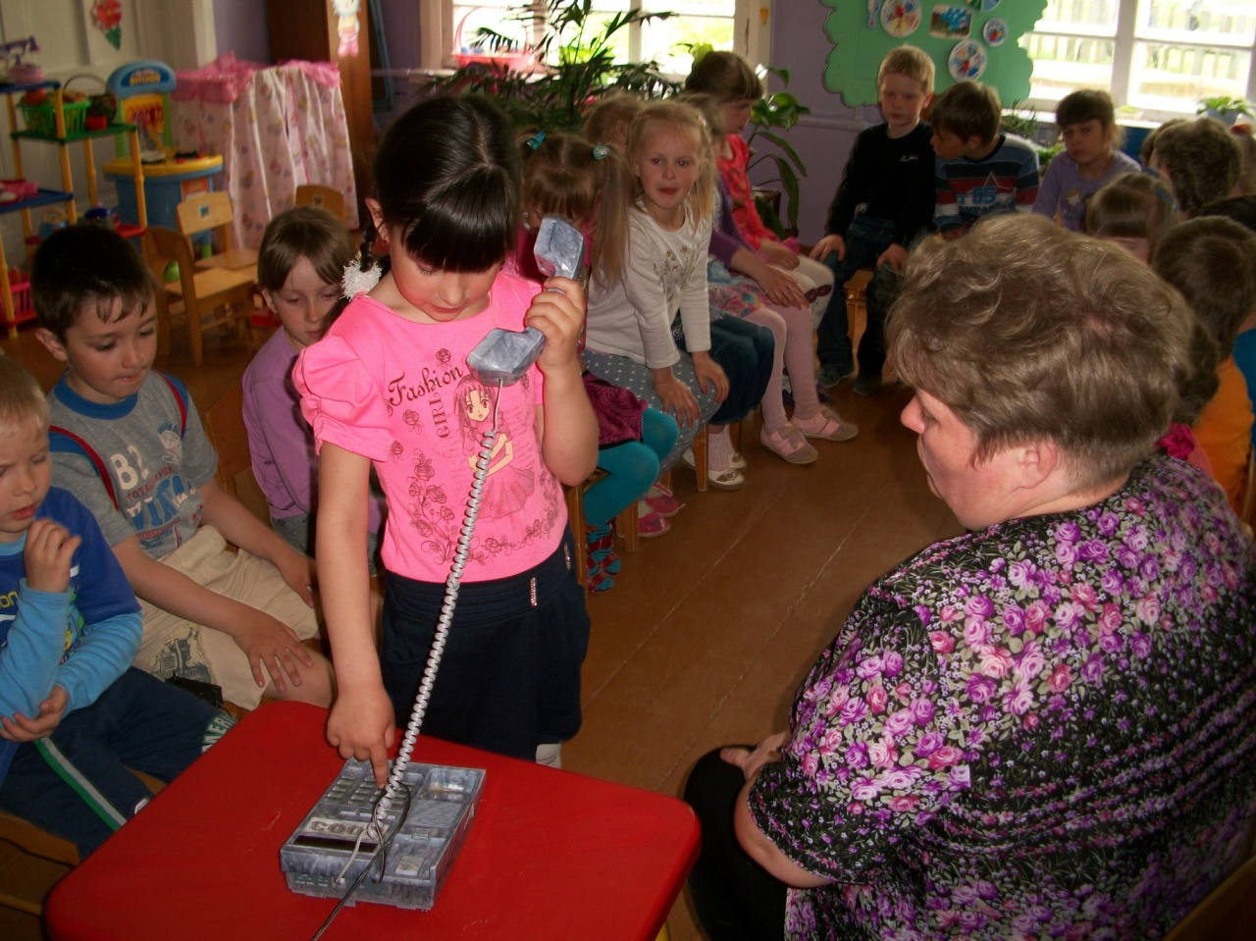

[](http://images.yandex.ru/yandsearch?img_url=http://smayli.ru/data/smiles/predmet-92.gif&iorient=&ih=&icolor=&site=&text=%D0%BA%D0%B0%D1%80%D1%82%D0%B8%D0%BD%D0%BA%D0%B8%20%D1%82%D0%B5%D0%BB%D0%B5%D1%84%D0%BE%D0%BD%D0%B0&iw=&wp=&pos=1&recent=&type=&isize=&rpt=simage&itype=&nojs=1)

